MEZCLA HOMOGÉNEA Y HETEROGÉNEA

Objetivo: distinguir entre materia homogénea y materia heterogénea; entre mezcla y sustancia, entre mezcla homogénea y mezcla heterogénea.

Materiales y reactivos:
Agua, sal, arena limpia y seca. Vaso de precipitado, lupa, espátula, embudo, papel de filtro, vidrio de reloj, embudo, soporte universal, aro, mechero, malla de asbesto, hoja de papel.

Parte I.
En un vaso de precipitados de 100mL reciba una cucharadita de arena limpia y seca. Coloque la mitad de ella sobre una hoja de papel blanco. Con la lupa y ayudándose con la espátula observe los gránulos o cristales de arena. Anote sus observaciones.

Parte II.
En un vaso de precipitado de 100mL reciba una cucharadita de sal de cocina (cloruro de sodio – NaCl). Coloque la mitad de ella sobre una hoja que no sea blanca. Con la lupa y ayudándose con la espátula observe los gránulos de sal. Anote sus observaciones. Vuelva a juntar la sal en el vaso.

Parte III.
Al vaso que contiene la arena agréguele la sal y con la ayuda de la espátula mezcle los dos sólidos lo mejor posible. Sobre un papel, coloque un poco de la mezcla observe con la lupa los distintos cristales presentes. Anote sus observaciones. Vuelva a juntar la mezcla en el vaso.

Parte IV.
Pase la mezcla a un vaso de 250ml y agregue agua hasta una tercera parte de su volumen. Con la espátula agite durante unos minutos para que la sal se disuelva por completo en el agua. Prepare y monte el sistema para hacer la filtración. Terminada la filtración, retire el papel de filtro con la arena del embudo y coloque el conjunto sobre una superficie limpia y seca. El filtrado se coloca a evaporar. Este calentamiento debe ser suave. Del papel de filtro pase la arena a una cápsula de porcelana, por calentamiento con el mechero seque la arena figura 1. Por observación de la arena y la sal secas se debe comprobar que el procedimiento efectuado ha permitido separar estos componentes de la mezcla original.

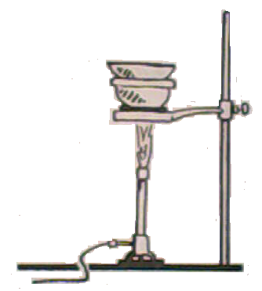
Figura 1. Aparato para calentar muestras en una cápsula de porcelana.

